附件2
第七届中华职业教育创新创业大赛
网络系统使用办法

第一部分 国赛省级管理员操作指南
省级管理员申请通过后，使用账号密码登录“中华职业教育创新创业综合服务平台”（www.zhzjcxcy.com）,即可授权、审核、报送本省的参赛项目。
- 操作流程
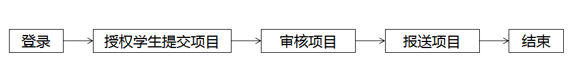
二、 操作方法
(一)登录网站
登录“中华职业教育创新创业综合服务平台”（www.zhzjcxcy.com）,点击“申请成为管理员”，按要求填写信息后提交申请，等待审核，审核通过后，将收到账号密码短信。选择“管理员”身份，输入省级管理员账号密码，点击“立即登录”（为保障账号安全，登录后请及时修改密码）。
（二）授权学生提交项目
省级管理员根据本省入围国赛的名单，为每个项目领衔人（报送项目的负责人）授予提交国赛项目的权限。
省级管理员登录网站，点击“授权/报送”，选择 “报送管理”，输入参赛项目领衔人的注册手机号（可批量添加），点击“授权”。参赛项目领衔人（报送项目的负责人）须先在网站（www.zhzjcxcy.com）完成账号注册，并将注册账号的手机号告知省级管理员，省级管理员完成授权后，参赛项目领衔人方可提交项目。）
- 提交汇总表
省级管理员登录网站，登录省级管理员账号，点击材料管理-材料上传，提交第七届中华职业教育创新创业大赛网评申报项目信息汇总确认表（Excel版和PDF盖章版）。
（四）审核项目
省级管理员登录网站后，选择“授权/报送”，点击 “报送管理”，点击“审核”时弹出操作框【通过】、【不通过】（“通过”表示审核通过；“审核不通过”表示审核未通过且不能重新提交），或点击“退回重新提交”，则学生参赛项目被退回可以重新提交。
（五）报送项目
查看已经审核的项目，确认项目无误后，点击“报送”，项目状态显示“已审核”、“已报送”，即表示完成国赛参赛项目的报送流程。
第二部分国赛参赛团队操作指南
省级管理员为本省参赛团队授权后，参赛项目领衔人登录网站（www.zhzjcxcy.com）,提交项目。
- 操作流程
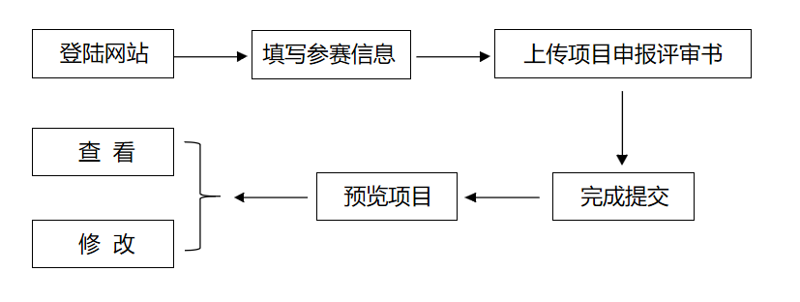
二、 操作方法
（一）登录网站
登录网址www.zhzjcxcy.com,点击“登录”，选择“参赛者”身份，输入账号密码，点击“立即登录”（为保障账号安全，登录后请及时修改密码）。
A.若您已有账号，填写账号、密码、验证码直接登录;
B.若您没有账号，点击“注册学生账号”；
C.若您忘记密码，点击“忘记密码”。
（二）提交项目
第1步：完善个人信息
登录成功后，点击“个人中心”，完善个人相关信息。
第2步：填写参赛信息
点击“提交国赛项目”，进入参赛界面后填写项目领衔人、团队成员、指导老师等相关信息。
第3步：上传项目材料
点击“上传文件”，上传项目申报书和项目PPT。
（三）查看项目
完成项目申报书上传后，在个人资料“我的项目”中可查看已上传项目。
备注：在报名截止日期前且省级管理员未审核、未报送的情况下，参赛团队可修改“已提交项目”的信息。
三、注意事项
1.录入系统的项目领衔人和团队成员信息须与实际参赛团队成员一致，并保证无误；
2.时间截止后，系统将自动关闭，无法提交参赛项目。

